祖国不会忘记，那些争锋太空的航天英雄！

原创 有里儿有面 [有理儿有面](javascript:void(0);)

**有理儿有面**

微信号 youli-youmian

功能介绍 你说是不是

2022-04-18[原文](https://mp.weixin.qq.com/s?__biz=Mzg3MjEyMTYyNg==&mid=2247557486&idx=1&sn=45542da0c7561b9e4fdb23cd32669b7d&chksm=cef7b51bf9803c0dd2a6f8cb0110202ce0cd64b6dad7b777a5c5535b9b0c9b9ca59c3bf5d6a8&scene=27#wechat_redirect&cpage=4) 发表于

收录于合集





**全文共2494字，图片9张，预计阅读时间为6分钟。**

**文章首发于“有理儿有面”（youli-youmian），欢迎大家在朋友圈和微信群转发。**

**公众号及其他平台转载请在后台留言。**



▼

2022年4月16日，注定是载入中国航天史册的光荣时刻！

上午9时56分，神舟十三号载人飞船返回舱在东风着陆场成功着陆。三名航天员翟志刚、王亚平、叶光富历时6个月，从出发到归航，圆满完成航天任务，平安归来，顺利出舱，感觉良好！

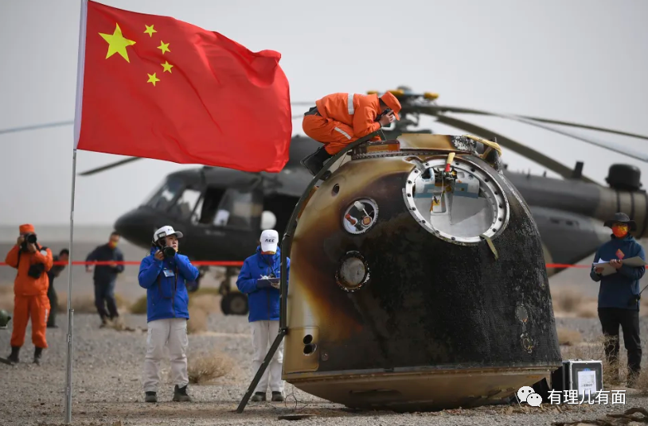

下午，搭载三名航天员的飞机平安抵达首都北京，英雄的航天员们受到了社会各界的热烈欢迎，一阵阵掌声，一束束鲜花，一个个拥抱，此起彼伏的欢呼声，都是对于凯旋的航天英雄最高礼赞，而航天英雄王亚平拿出从“天上摘下的星星”送给女儿的画面，更是让现场和直播画面前的中国人，热泪盈眶，感动不已。

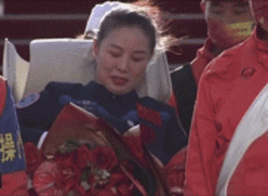

183天，这是中国航天员连续在轨飞行时长的新纪录，也是中国载人航天和空间技术研究的一大步：2次出舱、2次天宫课堂，20余项在轨科学实验，首次建立空间条件下细胞长期培养体系和细胞模型，国际上首次皮肤干细胞失重悬浮培养实验，成功进行机械臂辅助舱段转位...同时，此次航空三人组顺利回家，也意味着我们将进入空间站工程的建造阶段。

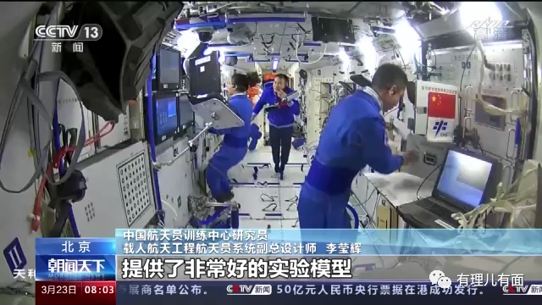

嫦娥奔月，敦煌飞天，中国人骨子里就有遥望星辰、追逐梦想、拥抱宇宙的浪漫情怀，更有向太空进军、和平利用太空造福人类的豪迈誓言。而在一代又一代航天人矢志不渝的奋斗下，才使得我们的航空航天技术有了今天的成就。

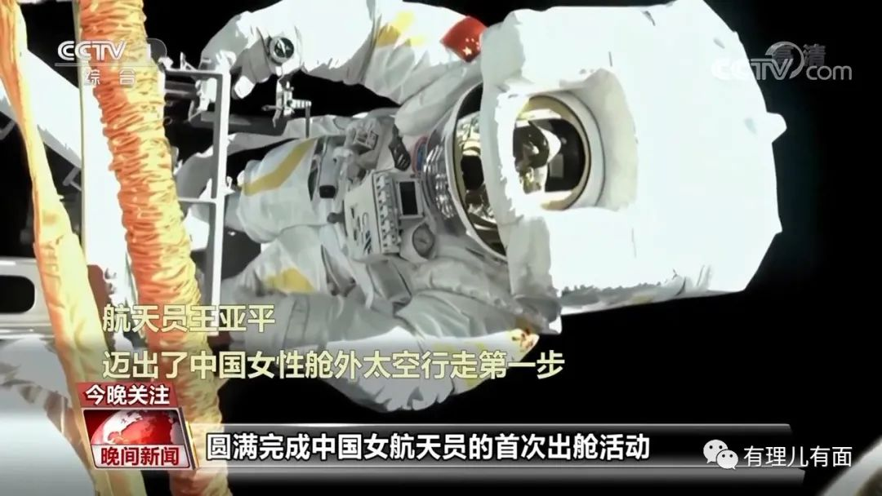

我们不会忘记遭遇的封锁和破坏。从“巴黎统筹委员会”到《瓦森纳协定》，从《考克斯报告》到“沃尔夫条款”……西方国家处心积虑对我国实行严密的技术封锁和物资禁运，企图把中国排除在世界空间站俱乐部之外，妄图将中国人探索太空的梦想扼杀在摇篮中，直到今天，当我们的空间站翱翔太空，还有人在妄图碰瓷。面对封锁和破坏，中国人有“关键核心技术是要不来、买不来、讨不来的”的清醒认识，坚持独立发展、自主创新、接续奋斗，攻克一个又一个难关，征服一个又一个高峰，实现弯道超车，走出的一条中国特色的航天强国之路！

我们不会忘记，老一辈的航空航天英雄们为国而战的奉献和牺牲。“外国人能搞的，难道我们中国人就不能搞”“我的事业在中国，我的成就在中国，我的归宿在中国”...说这些话的，是毅然冲破美国阻挠回国，为中国航空航天事业做出巨大贡献的钱学森老先生。在钱学森等老一辈航天人的带领下，中国航空航天技术突破西方技术阻挠，取得了一个个伟大成就，并铸造了许多让西方望而生畏的护国利器。

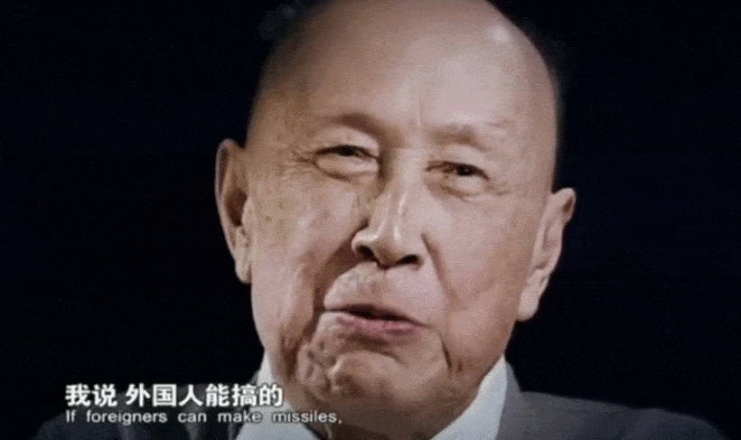

我们不会忘记，那些为中国航天人事业而英勇牺牲的航天忠魂。在中国酒泉卫星发射中心，有一座航天人的精神圣地——东风革命烈士陵园，苍松掩映，红柳成行，那里长眠着730多位航天英烈。他们中，有中国航天事业的奠基人聂荣臻元帅，有创业先驱、基地第一任司令员孙继先等13位将军，还有许许多多英勇捐躯的普通工作者，他们的平均年龄，只有27岁！

青史永著，勇者长存，我们不会忘记，正是这些航天英雄，用青春和热血把一枚枚火箭、一颗颗卫星、一艘艘飞船送上太空，他们用生命之光照亮了中华民族探索宇宙苍穹星空的漫漫征程。这其中，有许多人一生为飞天梦想，却没能看到神舟飞天的那一刻，死了也要埋在戈壁滩，守望祖国航天事业。

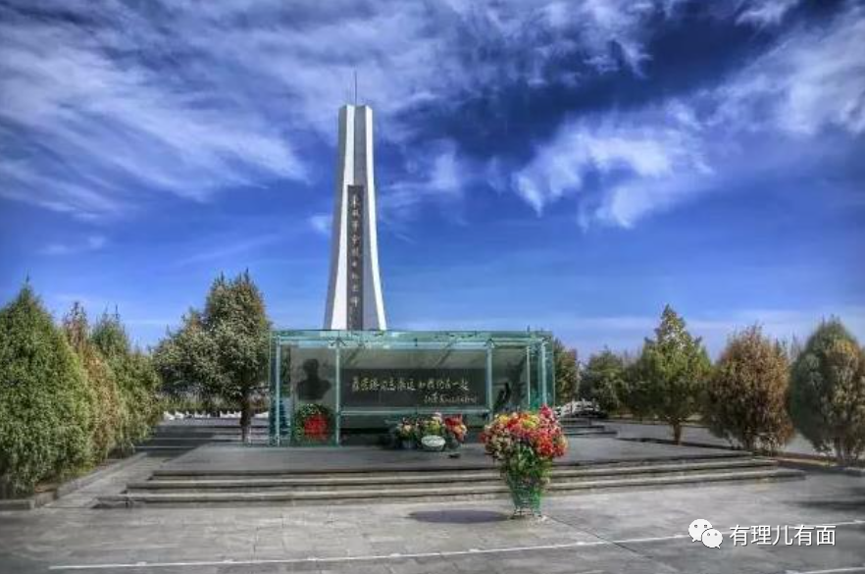

我们不会忘记，新一代航空航天人的热血忠诚和英勇无畏。他们是浩瀚太空的第一位中国访客杨利伟，在2003年神五飞天中经受26秒、将近10赫兹的低频振动，靠英勇无畏、舍身为国的赤胆忠心战胜死神，圆满完成任务；是2008年神七在轨飞行中，面临轨道舱火灾警报，将生死置之度外，依然坚持先把舱外一件空间科学实验样品取回舱内的翟志刚；是果断调整步骤，直接将国旗递出去，准备“如果回不来，就把舞动国旗的画面，作为我们的永别”的刘伯明；是刻苦钻研技术原理，主动参加操作训练，突破生理心理极限，将个人生死置之度外，唯有国家荣誉与人民利益的英雄航天员群体！

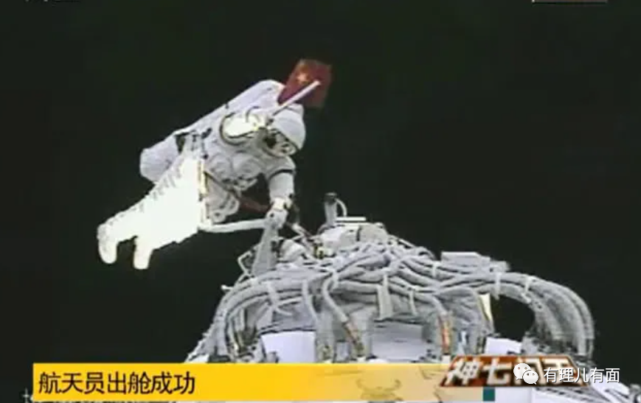

我们不会忘记，那些支撑中国航空航天技术的幕后英雄。在神舟系列飞船成功的背后，是致力实现创新和突破的设计团队，是小到一颗螺丝钉都不能出现丝毫误差的总装团队，是使尽浑身解数检查飞船健康的测试团队。他们中，多少人舍小家为国家，多少人把铺盖搬到车间，多少人伏在桌案上入眠，多少老专家透支了健康，多少年轻人两鬓染霜。首任飞船总设计师戚发轫院士，一直坚守在工作一线，就连老伴生病、住院，甚至去世都没能陪在身边；航天员教练员，为了验证我国自己的舱外航天服，甘愿冒着生命危险进入低压舱；有的科技人员长期工作在噪声环境，导致听力部分频段永久丧失...

我们不会忘记，托举中国航天问鼎苍穹的，还有祖国亲人的支持、牵挂和祝福，以及对中国航天必须崛起的信心。航天员刘洋说，出发前的那天晚上，面对未知的危险可能性，她向丈夫交待“后事”，自己万一回不来就让丈夫另外找一个妻子，结果还没等她说完丈夫就打断她：“不，你一定能回来，我等你！”航天员景海鹏说，在天上我们都有这样共同的感受，那就是，离地球越远，我们的心与祖国贴得就越近。每当飞过祖国上空，我们的心都会砰砰直跳，总会不由自主地凝望祖国的山山水水，情不自禁地隔着舷窗去触摸她、拥抱她，每次都会热泪盈眶。航天员费俊龙曾对外国同行说，你可以分享我的快乐，却无法分享我的自豪。因为在我身后，站立着强大的祖国和人民！

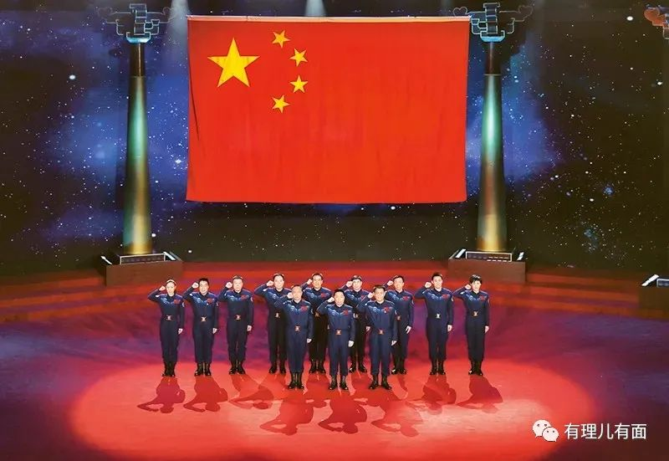

是的，亿万双勤劳智慧的双手，托举起中国载人航天的星辰梦想，推动我国载人航天事业从无到有，从弱到强，在浩瀚宇宙中铭刻下了“特别能吃苦、特别能战斗、特别能攻关、特别能奉献”的载人航天精神，成就了今日中国航空航天技术的辉煌成就，锻造了令敌胆寒的长空利剑，更成为中国日新月异磅礴发展的时代注脚。壮哉，中国航天人！

如今的中国，已成为世界上第三个独立掌握载人天地往返技术，独立掌握空间出舱技术，独立掌握交会对接技术的国家。喜见今日中国之航天成就，我们不由地想起了毛泽东同志的那首荡气回肠的诗歌：风雷动，旌旗奋，是人寰。三十八年过去，弹指一挥间。可上九天揽月，可下五洋捉鳖，谈笑凯歌还。世上无难事，只要肯登攀。是的，我们还在奋斗，我们还在前进，因为我们追赶的目标，是星辰大海！

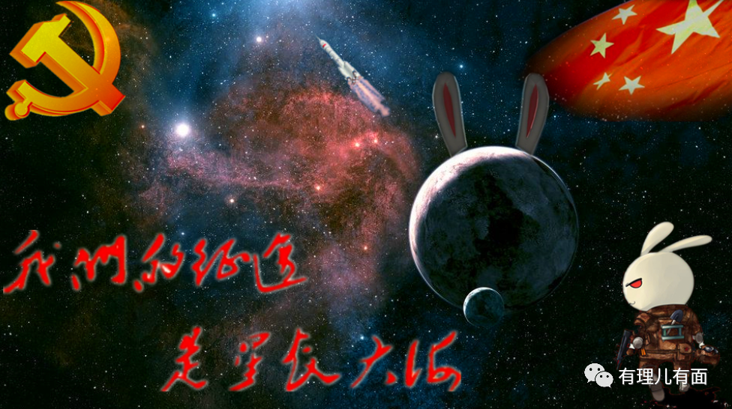

**图片源自网络**





**关注公众号：**

**有理儿有面**

**理   性｜   揭   秘｜   探   讨**







有里儿有面

**微信扫一扫赞赏作者** **赞赏**

已喜欢，对作者说句悄悄话

取消

**发送给作者**

**发送**

最多40字，当前共字

 人赞赏

上一页 1/3 下一页

长按二维码向我转账

受苹果公司新规定影响，微信 iOS 版的赞赏功能被关闭，可通过二维码转账支持公众号。

### 精选留言

用户设置不下载评论